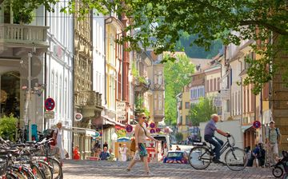
DAS VAUBAN VIERTEL in FREIBURG Im BREISGAU.

- Mit Hilfe des Textes und des Videos : Liste in der Tabelle die Gemeinsamkeiten und Unterschiede des VAUBAN VIERTELS mit anderen Dörfern oder Stadtteilen, die du kennst.

GEMEINSAMKEITEN | UNTERSCHIEDE

Das Dorf : le village
Der Teil : la part / la partie
Unterscheiden : différencier

